Parrocchia Santa Croce

AREZZO
22 maggio 2022-Anno C
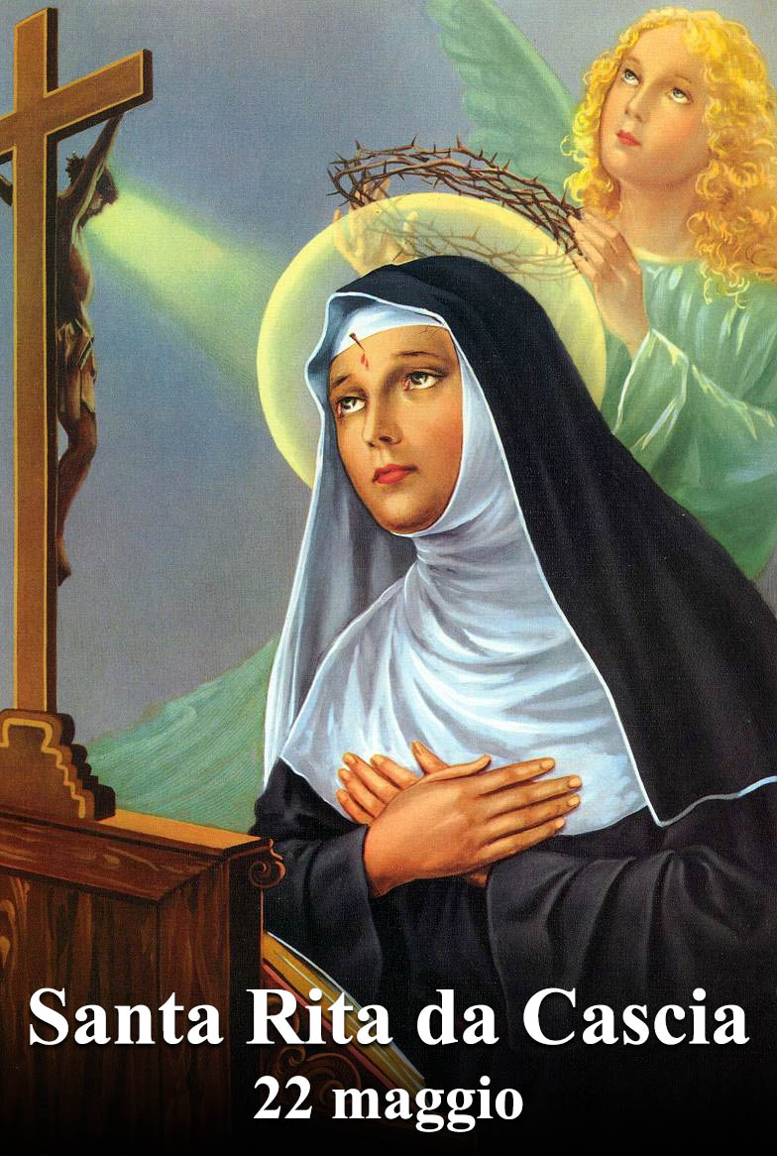
VI DOMENICA DI PASQUA

RITI DI INTRODUZIONE
CANTO:
Cristo signor risuscitò, alleluia
La Sua Parola trionfò, alleluia
Alleluia, alleluia,alleluia

Nel nome del Padre e del Figlio e dello Spirito Santo. Amen.
Il Dio della speranza, che ci riempie di ogni gioia e pace nella fede per la potenza dello Spirito Santo, sia con tutti voi.

ATTO PENITENZIALE
Apriamo il nostro cuore all’azione dello Spirito. Egli ci rende capaci di amare e di perdonare come Gesù. Accogliamo il dono della misericordia, che trasfigura la nostra vita e la rende testimonianza viva dell’amore di Dio per noi e per i fratelli. E come ci chiede Gesù togliamo tutto ciò che in noi offusca la carità.
Breve pausa di riflessione personale
Kyrie, eleison. Kyrie, eleison.
Christe, eleison. Christe, eleison.
Kyrie, eleison. Kyrie, eleison.
Dio onnipotente abbia misericordia di noi, perdoni i nostri peccati e ci conduca alla vita eterna. Amen.
Gloria a Dio nell'alto dei cieli e pace in terra agli uomini, amati dal Signore. Noi ti lodiamo, ti benediciamo, ti adoriamo, ti glorifichiamo, ti rendiamo grazie per la tua gloria immensa, Signore Dio, Re del cielo, Dio Padre onnipotente. Signore, Figlio unigenito, Gesù Cristo, Signore Dio, Agnello di Dio, Figlio del Padre, tu che togli i peccati del mondo, abbi pietà di noi; tu che togli i peccati del mondo, accogli la nostra supplica; tu che siedi alla destra del Padre, abbi pietà di noi. Perché tu solo il Santo, tu solo il Signore, tu solo l'Altissimo, Gesù Cristo, con lo Spirito Santo: nella gloria di Dio Padre. Amen.

COLLETTA
O Dio, che hai promesso di stabilire la tua dimora in coloro che ascoltano la tua parola e la mettono in pratica, manda il tuo santo Spirito, perché ravvivi in noi la memoria di tutto quello che Cristo ha fatto e insegnato. Egli è Dio, e vive e regna con te, nell’unità dello Spirito Santo, per tutti i secoli dei secoli. Amen.

LITURGIA DELLA PAROLA
Prima Lettura
Dagli Atti degli Apostoli
In quei giorni, alcuni, venuti dalla Giudea, insegnavano ai fratelli: «Se non vi fate circoncidere secondo l’usanza di Mosè, non potete essere salvati». Poiché Paolo e Bàrnaba dissentivano e discutevano animatamente contro costoro, fu stabilito che Paolo e Bàrnaba e alcuni altri di loro salissero a Gerusalemme dagli apostoli e dagli anziani per tale questione. Agli apostoli e agli anziani, con tutta la Chiesa, parve bene allora di scegliere alcuni di loro e di inviarli ad Antiòchia insieme a Paolo e Bàrnaba: Giuda, chiamato Barsabba, e Sila, uomini di grande autorità tra i fratelli. E inviarono tramite loro questo scritto: «Gli apostoli e gli anziani, vostri fratelli, ai fratelli di Antiòchia, di Siria e di Cilìcia, che provengono dai pagani, salute! Abbiamo saputo che alcuni di noi, ai quali non avevamo dato nessun incarico, sono venuti a turbarvi con discorsi che hanno sconvolto i vostri animi. Ci è parso bene perciò, tutti d’accordo, di scegliere alcune persone e inviarle a voi insieme ai nostri carissimi Bàrnaba e Paolo, uomini che hanno rischiato la loro vita per il nome del nostro Signore Gesù Cristo. Abbiamo dunque mandato Giuda e Sila, che vi riferiranno anch’essi, a voce, queste stesse cose. È parso bene, infatti, allo Spirito Santo e a noi, di non imporvi altro obbligo al di fuori di queste cose necessarie: astenersi dalle carni offerte agl’idoli, dal sangue, dagli animali soffocati e dalle unioni illegittime. Farete cosa buona a stare lontani da queste cose. State bene!».
Parola di Dio. Rendiamo grazie a Dio

Salmo Responsoriale
R. Alleluia, alleluia, alleluia.
Dio abbia pietà di noi e ci benedica, su di noi faccia splendere il suo volto; perché si conosca sulla terra la tua via, la tua salvezza fra tutte le genti. R/.
Gioiscano le nazioni e si rallegrino, perché tu giudichi i popoli con rettitudine, governi le nazioni sulla terra. R/.
Ti lodino i popoli, o Dio, ti lodino i popoli tutti. Ci benedica Dio e lo temano tutti i confini della terra. R/.

Seconda Lettura
Dal libro dell'Apocalisse di san Giovanni apostolo
L’angelo mi trasportò in spirito su di un monte grande e alto, e mi mostrò la città santa, Gerusalemme, che scende dal cielo, da Dio, risplendente della gloria di Dio. Il suo splendore è simile a quello di una gemma preziosissima, come pietra di diaspro cristallino. È cinta da grandi e alte mura con dodici porte: sopra queste porte stanno dodici angeli e nomi scritti, i nomi delle dodici tribù dei figli d’Israele. A oriente tre porte, a settentrione tre porte, a mezzogiorno tre porte e a occidente tre porte. Le mura della città poggiano su dodici basamenti, sopra i quali sono i dodici nomi dei dodici apostoli dell’Agnello. In essa non vidi alcun tempio: il Signore Dio, l’Onnipotente, e l’Agnello sono il suo tempio. La città non ha bisogno della luce del sole, né della luce della luna: la gloria di Dio la illumina e la sua lampada è l’Agnello.
Parola di Dio. Rendiamo grazie a Dio

Canto al Vangelo
Se uno mi ama, osserverà la mia parola, dice il Signore, e il Padre mio lo amerà e noi verremo a lui.

Vangelo
Dal vangelo secondo Giovanni
In quel tempo, Gesù disse ai suoi discepoli: «Se uno mi ama, osserverà la mia parola e il Padre mio lo amerà e noi verremo a lui e prenderemo dimora presso di lui. Chi non mi ama, non osserva le mie parole; e la parola che voi ascoltate non è mia, ma del Padre che mi ha mandato. Vi ho detto queste cose mentre sono ancora presso di voi. Ma il Paràclito, lo Spirito Santo che il Padre manderà nel mio nome, lui vi insegnerà ogni cosa e vi ricorderà tutto ciò che io vi ho detto. Vi lascio la pace, vi do la mia pace. Non come la dà il mondo, io la do a voi. Non sia turbato il vostro cuore e non abbia timore. Avete udito che vi ho detto: “Vado e tornerò da voi”. Se mi amaste, vi rallegrereste che io vado al Padre, perché il Padre è più grande di me. Ve l’ho detto ora, prima che avvenga, perché, quando avverrà, voi crediate».
Parola del Signore. Lode a te o Cristo

Io credo in Dio, Padre onnipotente, creatore del cielo e della terra; e in Gesù Cristo, suo unico Figlio, nostro Signore, il quale fu concepito di Spirito Santo, nacque da Maria Vergine, patì sotto Ponzio Pilato, fu crocifisso, morì e fu sepolto; discese agli inferi; il terzo giorno risuscitò da morte; salì al cielo, siede alla destra di Dio Padre onnipotente; di là verrà a giudicare i vivi e i morti. Credo nello Spirito Santo, la santa Chiesa cattolica, la comunione dei santi, la remissione dei peccati, la risurrezione della carne, la vita eterna. Amen.

PREGHIERA DEI FEDELI
Fratelli e sorelle, abbiamo accolto in noi la Parola di Dio: se la custodiamo e osserviamo, diventa parola viva e abita in noi insieme al Padre che l’ha mandata.
Preghiamo insieme dicendo:
Ascoltaci, o Signore.
1.Per la Chiesa: si senta impegnata nel presente a diventare realmente aperta a tutti, preghiamo.
2.Per il mondo senza pace: i cristiani non si identifichino con i paesi forti e sfruttatori, ma partecipino fino in fondo alla costruzione della pace, preghiamo.
3. Perché il Signore ci liberi dal coronavirus e da tutte le sofferenze, preghiamo
4.Per le vocazioni, preghiamo
5.Per la nostra comunità parrocchiale di Santa Croce: lo Spirito Santo la guidi nell’unità e nella santità, preghiamo.
 Donaci sempre il tuo Spirito di vita, o Signore, perché ci accompagni e ci aiuti ad interpretare le esigenze della parola immutabile del Vangelo. Per Cristo nostro Signore. Amen.

LITURGIA EUCARISTICA
CANTO: BENEDETTO SEI TU ….

Pregate, fratelli e sorelle, perché questa nostra famiglia, radunata dallo Spirito Santo nel nome di Cristo, possa offrire il sacrificio gradito a Dio Padre onnipotente. Il Signore riceva dalle tue mani questo sacrificio a lode e gloria del suo nome, per il bene nostro e di tutta la sua santa Chiesa.

SULLE OFFERTE (in piedi)
Salgano a te, o Signore, le nostre preghiere insieme all’offerta di questo sacrificio, perché, purificati dal tuo amore, possiamo accostarci al sacramento della tua grande misericordia. Per Cristo nostro Signore. Amen.

PREGHIERA EUCARISTICA
Il Signore sia con voi.
E con il tuo spirito.
In alto i nostri cuori.
Sono rivolti al Signore.
Rendiamo grazie al Signore nostro Dio.
È cosa buona e giusta.
⁵ È veramente cosa buona e giusta, nostro dovere e fonte di salvezza, proclamare sempre la tua gloria, o Signore, e soprattutto esaltarti in questo tempo nel quale Cristo, nostra Pasqua, si è immolato. Offrendo il suo corpo sulla croce, diede compimento ai sacrifici antichi e, donandosi per la nostra redenzione, divenne altare, Agnello e sacerdote. Per questo mistero, nella pienezza della gioia pasquale, l’umanità esulta su tutta la terra e le schiere degli angeli e dei santi cantano senza fine l’inno della tua gloria:
Santo, Santo,

Mistero della fede.

RITI DI COMUNIONE
CANTO: MISTERO DELLA CENA

Mistero della Cena è il Corpo di Gesù
mistero della Croce è il Sangue di Gesù
e questo pane e vino è Cristo in mezzo ai suoiGesù risorto e vivo sarà sempre con noi Mistero della Chiesa è il Corpo di Gesù
mistero della pace è il Sangue di Gesù
il pane ch questo altare l'amore crescerà. Mistero della vita è il Corpo di Gesù
mistero di Alleanza è il Sangue di Gesù
la cena del Signore con gioia celebriam
così rendiamo grazie e il Padre noi lodiam.

DOPO LA COMUNIONE
Dio onnipotente, che nella risurrezione di Cristo ci fai nuove creature per la vita eterna, accresci in noi i frutti del sacramento pasquale e infondi nei nostri cuori la forza di questo nutrimento di salvezza. Per Cristo nostro Signore.
Amen.

RITI DI CONCLUSIONE
Il Signore sia con voi.
E con il tuo spirito.
Vi benedica Dio onnipotente Padre e Figlio e Spirito Santo. Amen.
… : andate in pace.
Rendiamo grazie a Dio.

CANTO FINALE REGINA COELI

Regína caeli laetáre,
allelúia.
Quia quem merúisti portáre,
allelúia.
Resurréxit, sicut dixit,
allelúia.
Ora pro nobis Deum,
allelúia.
AVVISI ALLA COMUNITA’

MARTEDI’ 24 Maggio 2022, ore 21.00 è convocato il Consiglio pastorale Parrocchiale per un primo incontro a Santa Croce con il nuovo Parroco.

CAMPI ESTIVI – ESTATE RAGAZZI ORATORIO DI SANTA CROCE
“GREST: SEI DEI NOSTRI 2022”
APERTE LE ISCRIZIONI

PER INFORMAZIONI: TELEFONO 0575.20317
SITO INTERNET: www.parrocchiasantacrocearezzo.it

DENUNCIA DEI REDDITI: 8x1000 – 5x1000
Chi fa il 730 firmi per la Chiesa cattolica
Chi non fa il 730 invii il foglio della scelta tramite posta firmando per la Chiesa cattolica
Date poi il 5x1000 alla Caritas scrivendo il codice fiscale 92033410512 e firmando.
Prendete il foglietto della Messa per avere un promemoria.
GRAZIE

Con decreto del Vescovo Fontana del 21 maggio 2022 la Parrocchia di santa Croce avrà un nuovo pastore parroco: don Samuele Antonello.
Don Alessandro e don Agapito sono trasferiti rispettivamente alla Arcipretura di Foiano e alla parrocchia dell’Orciolaia.
Con tutto il cuore siamo stati con voi in questa stupenda comunione durata circa quattro anni, e nel cuore vi porteremo sempre, rimanendo intatta la nostra amicizia di famiglia.
Grazie per quello che siete e per l’amore che ci avete donato. Rimanete saldi nella fede, nell’amore alla Chiesa e nella corresponsabilità in questa comunità di santa Croce. Accompagnate il nuovo parroco ed amatelo come avete amato noi. Vi abbracciamo
I tempi di passaggio saranno stabiliti in seguito.
Don Alessandro e don Agapito

